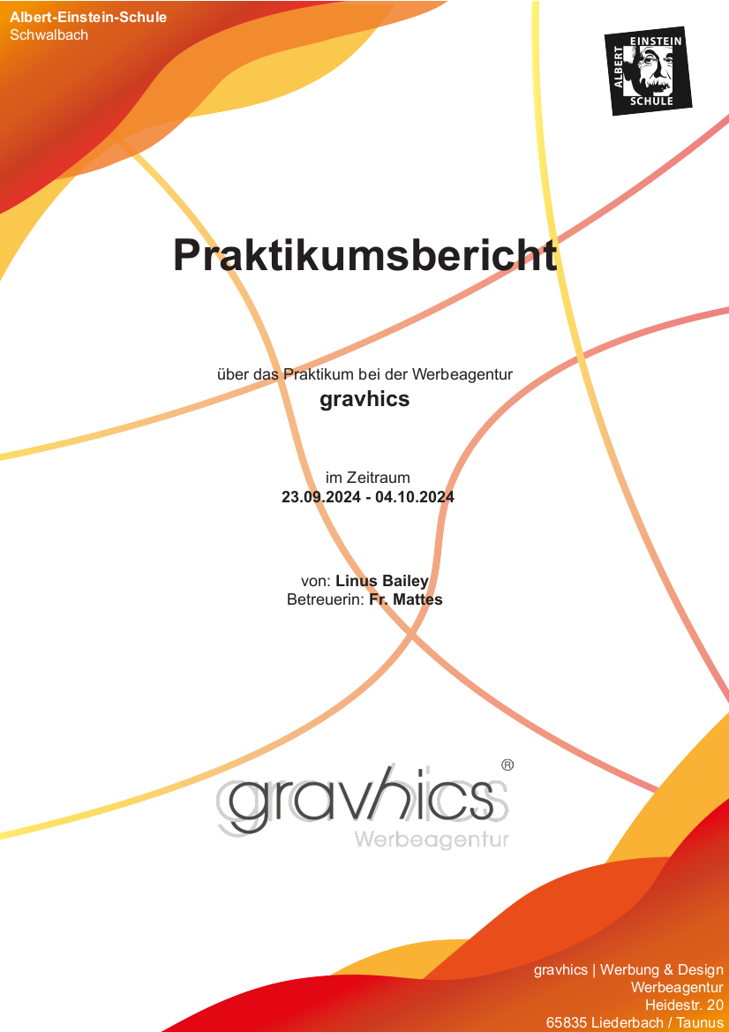

Klasse**: 9c**

**Inhaltsverzeichnis**

1 Informationen zum Betrieb 1

1.1 Vorstellen des Berufsbildes 1

1.2 Vorstellen des Betriebes und der Betriebsabläufe 1

1.3 Lebenslauf und Bewerbung 3

2 Berichte 5

2.1 Tagesberichte 5

2.1.1 Tagesbericht vom 26.09.2024 5

2.1.2 Tagesbericht vom 02.10.2024 6

2.2 Wochenberichte 7

2.2.1 Wochenbericht vom 23.09.2024 – 27.09.2024 7

2.2.2 Wochenbericht vom 30.09.2024 – 04.09.2024 7

3 Eigener Schwerpunkt: Werbung unter der Lupe 9

3.1 Werbung im Wandel 9

3.2 Werbepsychologie 10

3.3 Relevanz von Werbung für Werbetreibende 10

3.4 Relevanz von Werbung für die Gesellschaft 11

3.5 Fazit zum eigenen Schwerpunkt 11

4 Fazit 11

4.1 Zusammenfassung / Abschließende Meinung / Verbesserungsvorschläge 11

5 Anhang 13

5.1 Bilder, Fotos 13

5.2 Praktikumsbeurteilung 19

5.3 Quellenangaben und Links 21

5.3.1 Bildquellen: 21

5.3.2 Textquellen: 21

# Informationen zum Betrieb

## Vorstellen des Berufsbildes

In der Werbebranche gibt es zahlreiche Berufe. Im Folgenden erläutere ich den im Betrieb *gravhics* zur Ausbildung angebotenen Beruf des immersiven Mediengestalters. Hierbei handelt es sich um eine dreijährige Ausbildung, die im Wechsel zwischen der Arbeit im Betrieb und der theoretischen Ausbildung in der Berufsschule stattfindet. Für die Ausbildung wird kein spezieller Schulabschluss vorausgesetzt. Trotzdem verfügt die Mehrheit der Ausbildungsanfänger über die Hochschulreife.

Der Beruf unterteilt sich in die zwei grundlegenden Fachrichtungen Digitalmedien und Printmedien. Bei Digitalmedien werden sowohl digitale Banner und Anzeigen erstellt und gegebenenfalls animiert als auch Layouts für Webseiten erstellt und umgesetzt. Unter Printmedien versteht man zum Beispiel Kataloge, Plakate, Flyer oder Visitenkarten.

Generell sind die Tätigkeiten eines immersiven Mediengestalters, unabhängig davon, ob es sich um Digital- oder Printmedien handelt, ähnlich:

Der enge Austausch mit den Kunden ist neben organisatorischen Aufgaben für einen immersiven Mediengestalter von großer Bedeutung. Er erhält die Aufträge von ihnen und fragt nach der Erstellung jeder seiner Entwürfe die Kunden nach ihrer Meinung. Wenn es zu Beginn keine klaren Anweisungen gibt, entwickelt er häufig mehrere Versionen, die er den Kunden vorführt und nach ihren Wünschen anpasst.

Oftmals setzt der Mediengestalter die Projekte auch selbst um. Er entscheidet sich für geeignete Druck- beziehungsweise Fertigungsverfahren und lässt die Printmedien drucken oder veröffentlicht die Webseite beziehungsweise die Digitalwerbung im Internet. [1] [2] [3]

## Vorstellen des Betriebes und der Betriebsabläufe

Die Werbeagentur *gravhics* ist ein Unternehmen aus Liederbach mit fünf Mitarbeitern. Sie wurde 2010 von der Geschäftsführerin Verena Hasler gegründet und besteht somit seit 14 Jahren.

Seit der Gründung ist die Firma einmal umgezogen und hat ihren Sitz aktuell in der Heidestraße 20 in Liederbach am Taunus. Die fünf Mitarbeiter, zwei Frauen und drei Männer, kommen aus den Bereichen Grafikdesign, Mediengestaltung Digital und Print, Programmierung und Webdesign. Ein Mitarbeiter befindet sich in der Ausbildung, die er dieses Jahr abschließen wird. Generell ist die Kommunikation mit den Kunden vor Ort Frau Haslers Aufgabe, während die anderen Mitarbeiter hauptsächlich im Büro arbeiten. Wochentags ist das Büro von 9-18 Uhr für Kunden geöffnet, die Arbeitszeiten sind jedoch ungleichmäßig. Häufig verfolgen die Mitarbeiter bestimmte Projekte und teilen sich die Zeit ein wenig selbst ein. So sind manchmal auch viele Überstunden nötig, wenn große Projekte termingerecht eingereicht werden müssen. Da die von gravhics verwendeten Softwares sowie die benötigten leistungsfähigen Computer und Monitore sehr kostspielig sind und deshalb nur im Büro zur Verfügung stehen, wird nur in sehr seltenen Fällen im Homeoffice gearbeitet. Die mittlerweile über 275 Kunden kommen vorwiegend aus der nahen Umgebung, so gibt es viele Kunden in Liederbach, Kelkheim, Bad Soden, Schwalbach und Königstein, aber vereinzelt sind Kunden auch in Mainz, Wiesbaden oder Aschaffenburg ansässig.

Die Atmosphäre in der Agentur ist sehr angenehm. Alle helfen einander und jeder wird geduzt. Auch ich wurde mehrfach darauf hingewiesen, dass ich nicht in der Schule sei und gerne jeden duzen solle.

In Bezug auf Praktika, Ausbildungsplätze etc. ist der Betrieb sehr gefragt. Das Unternehmen sucht nicht aktiv nach Mitarbeitern und Unterstützung, da über das Internet genügend Interessenten auf *gravhics* aufmerksam werden und sich bewerben. Gerade deshalb muss man sich für Praktika mindestens ein Jahr im Voraus bewerben.

Aber nicht nur die Arbeitsplätze sind gefragt, sondern die Dienste der Agentur ebenso. Deshalb haben qualifizierte Mitarbeitende bei einer Werbeagentur wie *gravhics* eine hohe Arbeitsplatzsicherheit, denn die Nachfrage nach guter Werbung steigt und nahezu alle Unternehmen haben oder wollen heutzutage eine Webseite. Zudem lässt sich der Beruf nicht einfach durch eine künstliche Intelligenz ersetzen, denn der Austausch mit dem Kunden ist sehr wichtig. Der Mediengestalter muss genau verstehen, was der Kunde möchte. Außerdem kann eine KI keine Kunden besuchen, Schaukästen abmessen und Werbebanner anbringen.

Andererseits hat *gravhics* selbst momentan eine gewisse Unsicherheit, denn der größte Kunde „NCL“ („Norwegian Cruise Line“, Kreuzfahrtunternehmen) macht die Hälfte des Umsatzes von *gravhics* aus. Der Verlust dieses Kunden würde große Probleme bereiten. Deshalb versucht *gravhics* gerade aktiv, mittelgroße Kunden anzuwerben.

## Lebenslauf und Bewerbung

|  |
| --- |
| **Linus Bailey** |

Ein Bild, das Person, Kleidung, Menschliches Gesicht, draußen enthält.

|  |  |
| --- | --- |
| Geboren: | 11. Juli 2010 in Frankfurt am Main |
| Anschrift: | Olkuszstr. 19, 65824 Schwalbach |
| Telefon: | +49 6196 882058 |
| Email: | linus.bailey@web.de |

|  |
| --- |
| Ausbildung: |

|  |  |
| --- | --- |
| Seit 2020 | Albert-Einstein-Schule Schwalbach  Aktuell: Stufe 8  Angestrebter Abschluss: Abitur |
| 2016 - 2020 | Geschwister-Scholl-Schule Schwalbach |

|  |
| --- |
| Weitere Kenntnisse: |

|  |  |  |
| --- | --- | --- |
| Sprachen: | Deutsch | muttersprachlich |
|  | Englisch | seit Klasse 5 |
|  | Französisch | seit Klasse 7 |

|  |  |  |
| --- | --- | --- |
| IT-Kenntnisse: | MS Office | Anwendung für Schularbeiten |
|  | Apple Apps | Sehr gut, Anwendung im Unterricht |
|  | JavaScript & HTML | Grundlagen |

|  |
| --- |
| Hobbys und Interessen: |

|  |  |
| --- | --- |
| Querflöte | Seit 5 Jahren Unterricht, seit 4 Jahren im Schulorchester |
| Klettern | Toprope und Vorstieg seit 4 Jahren |
| Programmieren | JS-Programme mithilfe eines Lehrbuchs, mit eigenen Funktionen und Erweiterungen |
| 3D-Druck | Modell-Design mit Tinkercad und Fusion360, Druck der Modelle in AG und mit eigenem Drucker |

**Ein Bild, das Schrift, Typografie, Kalligrafie, Handschrift enthält.
**

Linus Bailey Schwalbach, 09.11.2023 Linus Bailey | Olkuszstr. 19 | 65824 Schwalbach | linus.bailey@web.de | +49 174 2544420

**Werbeagentur gravhics**

Heidestraße 20

65835 Liederbach

Schwalbach, 09.11.2023

**Bewerbung Betriebspraktikum**

Sehr geehrte Frau Hasler,

hiermit bewerbe ich mich für das Betriebspraktikum für die Klassenstufe 9 bei Ihnen.

Durch meine Teilnahme an einem zweitägigen AI-Workshops des Bildungsministeriums, organisiert vom Fraunhofer Institut, habe ich mein Interesse am Programmieren entdeckt. Zu Hause beschäftige ich mich seitdem mit den Grundlagen von HTML und JavaScript. Ich habe besonders viel Spaß daran mit der Programmierung von Webseiten zu experimentieren und möchte unbedingt mehr erfahren, lernen wie man Webseiten professionell gestaltet und wie man ein treffendes Design erstellt. Außerdem möchte ich einen Einblick in die weiteren Arbeiten und Bereiche einer Werbeagentur bekommen.

Das Praktikum an meiner Schule findet in der Zeit vom 23.09. bis zum 04.10.2024 statt.

Anbei finden Sie das „Merkblatt-für-Betriebe“ und das Formular „Rückmeldung-Betriebe“, welches ich bitte ausgefüllt z.B. per Mail zurück benötige.

Ich freue mich über eine baldige Rückmeldung von Ihnen.

Mit freundlichen Grüßen

**Ein Bild, das ClipArt enthält.
**

Linus Bailey

# Berichte

## Tagesberichte

Für die Tagesberichte habe ich mir zwei deutlich unterschiedliche Tage ausgesucht. Der erste Tagesbericht handelt von einem sehr aktiven, längeren Tag, an dem ich viele Aufgaben selbst bewältigen durfte. Der zweite Bericht hingegen schildert meinen letzten Tag im Betrieb, an dem mehrere Mitarbeiter mir Einblicke in ihre Aufgaben gaben.

### Tagesbericht vom 26.09.2024

Mein erster Tagesbericht beschreibt den 26. September, meinen vierten Tag im Betrieb.

Um neun Uhr kam ich ins Büro. Heute waren nur Dilara, eine Jahrespraktikantin, Verena Hasler, die Geschäftsführerin, und ich im Betrieb. Zuerst stellten Dilara und ich noch die Broschüre für den Unternehmerbund „Mattiacorum“ fertig (siehe Abb. 2, Seite 13 / Abb. 3, Seite 13).

Im Anschluss, um 12:15, gab es eine neue Aufgabe für mich. Verena hatte am Dienstag Aufschriften, die wir vorher mit der Software „Adobe Illustrator“ entworfen hatten, für ein Auto des Reinigungsunternehmens „mh Serviceteam“ bestellt. Als die Folien am Mittwoch ankamen, fiel auf, dass ein Teil der Folien schwarz war und somit auf dem Auto, das ebenfalls schwarz ist, kaum erkennbar gewesen wäre. Daher schnitten wir in der Agentur die benötigten Schriftzüge mit dem hauseigenen Plotter vom Hersteller „GCC“ (siehe Abb. 4, Seite 14) aus weißer Folie aus. (siehe Abb. 5, Seite 14) Weil Dilara nun einen anderen Auftrag bekam und Verena mit ihrem Hund spazieren ging, schnitt ich die Schriftzüge auseinander (siehe Abb. 6, Seite 15). Danach half Dilara mir dabei, die Aufschriften zu entgittern. Dabei entfernt man vorsichtig die restliche Folie, die nicht zum Schriftzug gehört, ohne dabei etwas an den benötigten Teilen zu verändern. Anschließend brachten wir noch Übertragungsfolie auf, von der man dann am Auto die Aufschriften anbringt.

Nachdem wir einige Hilfsmittel fürs Bekleben und die Schriftzüge ins Auto geladen hatten, fuhren wir um 12:45 zu dem Kunden nach Mainz. Vor Ort reinigte ich zunächst mehrere Stellen des zu bearbeitenden Autos, damit die Aufschriften hielten, während Verena schon das Logo auf die Motorhaube klebte. Anschließend ließ sie mich alle Schriftzüge auf den Seiten, die ich gereinigt hatte, befestigen. Dafür löst man die Plotterfolie ab, positioniert die Aufschriften und zieht dann mit hoher Vorsicht die Übertragungsfolie ab (siehe Abb. 7, Seite 15).

Um 13:30 Uhr waren alle Schriftzüge angebracht (siehe Abb. 8, Seite 15) und der Kunde war mit unserer Arbeit zufrieden. Wir fuhren auf dem Rückweg zum Büro bei der Metro vorbei, denn für Freitag war eine Berufsmesse für Jugendliche geplant, und Verena wollte noch Süßigkeiten für den Stand des Betriebes kaufen.

Nach einem Zwischenstopp in der Agentur, bei dem wir Aufsteller für die Messe holten, besuchten wir um 15:00 kurzfristig einen Kunden. Die Kelkheimer Filiale der „Württembergischen“, einer Versicherung, wollte ein Banner für einen Schaukasten bestellen. Verena zeigte mir, worauf man bei solchen Projekten achten muss. Zum Beispiel ist es wichtig, an welcher Stelle welcher Teil des Banners, also das Logo, ein Slogan und ein Text, positioniert sein soll, damit man es von überall optimal sehen kann. Nach einer kurzen Beratung entschied sich der Filialleiter Herr Kaul dazu, auch ein Banner für sein Büro zu bestellen.

Abschließend fuhren wir um 15:30 vom Kunden zur Kelkheimer Stadthalle, um unseren Stand für die Messe vorzubereiten.

Um 16:20 waren wir zurück in der Agentur und ich fuhr mit dem Fahrrad nachhause.

### Tagesbericht vom 02.10.2024

Mein zweiter Tagesbericht beschreibt den 2. Oktober, meinen letzten Tag im Betrieb.

Ich kam heute schon um kurz vor neun ins Büro, damit ich noch einen Kuchen vorbereiten konnte, den ich als Dank an alle, die mich betreut haben, gebacken hatte. Zu dem Zeitpunkt wusste ich noch nicht, dass es mein letzter Tag war, aber ich nahm den Kuchen deshalb schon mit, da mehrere Mitarbeiter freitags nicht kommen.

Johannes Färber, der auszubildende Mediengestalter, der bald seine Ausbildung abschließt und neben Verena der beste Designer des Teams ist, bot mir an, einen Einblick in seine Aufgaben zu erhalten. Also verbrachten wir die erste Zeit bis 11:00 Uhr damit, digitale Werbebanner für NCL („Norwegian Cruise Line“), den größten Kunden von *gravhics*, zu erstellen und vorhandene zu überarbeiten. Wir änderten unter anderem die Schriftarten, das Logo und die Anordnung der Slogans auf bestehenden Bannern, da NCL das eigene Corporate Design umstellt („Das Corporate Design […] umfasst die visuelle und sprachliche Inszenierung der Marke und dient dazu, die Identität und Werte eines Unternehmens sichtbar zu machen.“ [4]), zusätzlich erstellten wir auch einige animierte Werbeanzeigen für Webseiten. Für die Erstellung dieser Grafiken benutzten wir die Software Adobe Photoshop, da diese im Umgang mit Bildern besonders geeignet ist, obwohl normalerweise Adobe InDesign für Banner verwendet wird.

In den zwei Stunden zwischen 11:00 Uhr und 13:00 Uhr durfte ich dann mit einer Mitarbeiterin an einer Webseite programmieren. Diese Webseite sollten wir für Verenas Nebenjob, das Cocktailcatering-Unternehmen „DR!NKS“, erstellen. Wir nutzten dafür die Programmiersprachen CSS und JavaScript und die Auszeichnungssprache HTML. Das freute mich sehr, da ich diese Sprachen gut beherrsche und vielfach helfen konnte. CSS wird für das Design und das Aussehen der Webseite genutzt, während JavaScript die Webseite Aktionen ausführen lässt und HTML als Auszeichnungssprache Codes benutzt, um Elemente wie Überschriften, Absätze, Listen, Bilder, Links und mehr zu definieren und die eigentlichen Inhalte der Webseite strukturiert anzuzeigen.[5] Zuerst erstellten wir ein Layout in der Software Adobe InDesign und sprachen unseren Vorschlag dann mit Verena ab. Anschließend erstellten wir die Webseite anhand unseres Layouts unter Benutzung der zuvor aufgeführten Sprachen.

Um 13:00 setzte ich mich wieder zu Johannes, der nun die Webseite des Steuerberaterbüros „Honerkamp & Kollegen“ bearbeitete. Anders als die Webseite von „Dr!nks“ ist diese Webseite aber nicht wie üblich programmiert, sondern mit einem Content-Management-System (kurz CMS) erstellt, bei dem man Content, also Inhalte, erstellen, strukturieren und bearbeiten kann, ohne selbst programmieren zu müssen. Das bekannteste CMS ist Wordpress, das so erfolgreich ist, dass knapp 50% des Internets mit Wordpress erstellt ist[6] und viele bekannte Unternehmen wie zum Beispiel Samsung ebenfalls Wordpress nutzen. [7] Für die Webseite dieses Kunden verwendet *gravhics* aber das CMS Processwire, da es für Formulare, die Benutzer online ausfüllen müssen, deutlich besser geeignet ist. Wir überarbeiteten einige Texte und erstellten neue Seiten mit Online-Formularen.

Als sich Verena um 15:00 verabschiedete, da sie ihren Sohn vom Kindergarten abholen musste, und nahezu alle Mitarbeiter auch schon gegangen waren, fragte ich sie, wann ich am Freitag kommen solle, woraufhin sie mir mitteilte, dass heute der letzte Tag sei, da am Freitag keiner in der Agentur sei. Das fand ich gerade in der Hinsicht, dass durch den Feiertag auch schon ein Tag ausgefallen war und ich einen Tag im Homeoffice gearbeitet habe, sehr schade, aber ich bedankte mich bei ihr und Johannes, der noch da war, für das großartige Praktikum und beendete mit Johannes noch die Webseite. Um 15:30 ging ich auch nachhause.

## Wochenberichte

### Wochenbericht vom 23.09.2024 – 27.09.2024

Mein erster Wochenbericht beschreibt meine erste Woche im Betrieb.

Die erste Woche im Betrieb war besonders vielseitig. Ich bekam viele Einblicke in die Tätigkeiten eines Mediengestalters und durfte selbst viele Aufgaben übernehmen. Wir beklebten ein Auto, waren an einer Messe beteiligt, besuchten Kunden und gestalteten Broschüren.

Am ersten Tag war bedauerlicherweise keiner der Mitarbeiter im Büro, weshalb ich mich im Homeoffice auf das Praktikum vorbereitete, indem ich zeichnerisch Layouts für Visitenkarten erstellte und über ihre Formate und Inhalte recherchierte.

Am Dienstag lernte ich sowohl sehr viel über den generellen Beruf des Mediengestalters als auch über das Unternehmen *gravhics*. Ich erfuhr, welche Softwares und Geräte genutzt werden, über welches Angebot *gravhics* verfügt und an welchen Projekten gerade gearbeitet wird. Verena und ich bestellten außerdem Aufschriften für ein Auto, Flyer und Visitenkarten für eine Metzgerei und Broschüren für den großen Kunden NCL bei einer Druckerei. Abschließend gab Verena mir den Zugang zu einem Lehrfilm über die Software Adobe InDesign, den ich mir an meinem Arbeitsplatz (siehe Abb. 9 , Seite 16) ansah.

Während des dritten Tages sammelte ich erste eigene Designerfahrungen mit den Designsoftwares. Zuerst zeigte Verena mir einen Lehrfilm über Layouts und ihre Wirkung und erklärte mir dann die Benutzeroberfläche von Adobe Photoshop. Anhand des nun gelernten Wissens erstellte ich eine eigene Visitenkarte, indem ich in Adobe Photoshop ein Logo, dass ich zuhause entworfen hatte, bearbeitete und dann die Visitenkarte mit dem Logo in Adobe InDesign entwarf. Anschließend gestaltete ich mit der Jahrespraktikantin eine Broschüre für den Unternehmerbund „Mattiacorum“.

Der vierte Tag war der aktivste Tag des Praktikums, denn wir gestalteten und druckten Aufschriften für ein Auto des Unternehmens „mh Serviceteam“, besuchten Kunden und bereiteten die Messe für den folgenden Tag vor (siehe 2.1.1 Tagesbericht vom 26.09.2024).

Die soeben erwähnte Messe fand am Freitag in der Stadthalle Kelkheim statt. Die JuBiZu (kurz für Jugend – Bildung – Zukunft) wiederholt sich alle zwei Jahre in Kelkheim für die Kelkheimer Jugendlichen, aber auch andere Schulen im Umfeld sind eingeladen. Das Unternehmen *gravhics* hatte dieses Jahr die Standnummer 22 (siehe Abb. 10, Seite 16). Von 09:00 Uhr bis 16:00 Uhr teilte ich Interessenten mit, was die Aufgaben eines immersiven Mediengestalters sind und erzählte vielen Besuchern Informationen über den Betrieb *gravhics*. Verena hielt sich dabei bewusst zurück, da sie mir das Reden überlassen wollte, und unterhielt sich mit Bekannten von anderen Ständen.

### Wochenbericht vom 30.09.2024 – 04.09.2024

Mein zweiter Wochenbericht beschreibt meine zweite Woche im Betrieb.

In der zweiten Woche lag der Schwerpunkt auf der digitalen Gestaltung. Ich entwarf das Deckblatt für den Praktikumsbericht, erstellte eine Visitenkarte und mehrere Logos und bekam Einblicke in die Tätigkeiten mehrerer Mitarbeiter.

Zu Beginn des Montags besuchte Frau Mattes den Betrieb und erkundigte sich über das bisherige Praktikum. Anschließend erstellte ich einen ersten Entwurf für das Deckblatt dieses Praktikumsberichtes und sah mir einen Lehrfilm über die Gestaltung von Logos an. Dann erstellte ich ein eigenes Logo, dessen Bildmarke ich schon am Mittwoch der letzten Woche entworfen hatte, und fügte dieser eine Textmarke, die Leistung und einen Claim hinzu (siehe Abb. 11, Seite 16). Die Bildmarke ist dabei das „eigentliche“ Logo. Es besteht zum Beispiel aus einem Buchstaben, verschiedenen Symbolen oder anderen Zeichen. Die Textmarke ist der Text, der zumeist aus dem Unternehmensnamen oder seinen Initialen besteht. Die Leistung teilt dem Verbraucher mit, was die Firma anbietet, und der Claim ist ein Werbespruch, der sich aber im Gegensatz zu einem Slogan nicht auf ein einzelnes Produkt, sondern auf das Unternehmen bezieht. Zusätzlich entwickelte ich ein Corporate Design mit einer Schriftart und vier Hauptfarben.

Am Dienstag setzte ich die Logogestaltung fort. Verena erklärte mir den Umgang mit Adobe Illustrator und ich entwarf zwei Logos für fiktive Unternehmen: „Erlebnishof Mainz“ und „Happy Ocean“ (siehe Abb. 12, Seite 17 / Abb. 13, Seite 17 / Abb. 14, Seite 17). Außerdem entwickelte ich drei neue Versionen des Deckblattes für diesen Praktikumsbericht und gestaltete als Übung ein Lokomotiven-Logo (siehe Abb. 15, Seite 18 / Abb. 16, Seite 18).

Der Mittwoch war bedauerlicherweise mein letzter Tag in der Agentur. Ich erfuhr viel über zahlreiche Aufgaben der anderen Mitarbeiter von *gravhics* und durfte selbst mithelfen (siehe 2.1.2 Tagesbericht vom 02.10.2024).

Der Donnerstag war der Tag der Deutschen Einheit und somit ein Feiertag.

Am Freitag hat sich leider jeder Mitarbeiter Urlaub genommen und ich musste zuhause bleiben.

# Eigener Schwerpunkt: Werbung unter der Lupe

In meinem eigenen Schwerpunkt betrachte ich zuerst die Werbung im Wandel. Ich gehe auf das Verhältnis von digitaler und traditioneller Werbung ein und betrachte die Relevanz der digitalen Werbung in der heutigen Zeit. Danach gebe ich einen Einblick in die Werbepsychologie. Anschließend werde ich die Relevanz von Werbung für Unternehmen betonen. Zum Schluss gehe ich noch auf ihre Wichtigkeit für die Gesellschaft ein.

## Werbung im Wandel

Schon zu Beginn meines Berichtes verwendete ich den Begriff „immersiver Mediengestalter“ und wahrscheinlich kam die Frage auf, was das bedeute und was der Unterschied zu einem „normalen“ Mediengestalter sei. Diese Frage stellte ich in meinem Betrieb auch und ich erhielt in etwa die folgende Antwort:

*„Bis 2022 hieß unser Beruf auch noch ‚Mediengestalter‘, aber wegen der starken Digitalisierung, durch die jetzt der Schwerpunkt vermehrt auf Webseiten und Onlinewerbung liegt, entschied man sich dazu, den Ausbildungsberuf auf ‚immersiver Mediengestalter‘ umzubenennen.“*

Das Wort „immersiv“ ist dabei von dem Wort „Immersion“ abgeleitet, das so viel wie „eintauchen“ oder „versinken“ in eine in dem Fall digitale Welt bedeutet. [8]

Gerade diese Änderung der Berufsbezeichnung zeigt, wie viel sich in den letzten Jahren geändert hat. Deshalb haben mittlerweile selbst unter den kleinen Unternehmen fast drei Viertel (72 %) eine eigene Website. [9] Das liegt vor allem an der mittlerweile immensen Menge an Internetnutzern. So gab es im April 2021 circa 4,72 Milliarden Internetnutzer, das entspricht 60,1 % der Weltbevölkerung. [10] Davon nutzen 4,38 Milliarden Menschen das Internet über ihr Mobilgerät. [10] Und bei der Nutzung des Internets, um nach Produkten zu suchen, zeigen die meisten Nutzer wenig Toleranz. Die Nutzer wollen schnell ansprechende Angebote finden, wobei ihnen sogar das Aussehen der Webseite wichtig ist. So würden fast 60 % der Verbraucher ein Unternehmen mit einer schlecht gestalteten Webseite nicht weiterempfehlen. [11] Zusätzlich brauchen die Nutzer nur ungefähr eine halbe Sekunde, um sich eine Meinung über die Webseite zu bilden. [11]

All das zeigt, wie wichtig es für ein Unternehmen ist, sich gerade im digitalen Marketing besonders viel Mühe zu geben. Deshalb erleben wir in den letzten Jahren einen Wandel in der Werbung, wie man aus Abbildung 1 entnehmen kann.

Ein Bild, das Text, Screenshot, parallel, Schrift enthält.

Abb. : Anteil digitaler und traditioneller Werbung am Marktvolumen in Deutschland (in %) [Abb. 1]

## Werbepsychologie

Werbung verwendet häufig psychologische Taktiken, um das Kaufverhalten des Verbrauchers zu beeinflussen. Dabei lassen sich die meisten Formen der Werbepsychologie den folgenden Grundprinzipien zuordnen:

**Emotionale Ansprache:**

Der Verbraucher soll positive Emotionen wie Freude oder Vertrauen mit dem Produkt oder dem Unternehmen verbinden.

**Soziale Beweise:**

Durch in der Werbung dargestellte Meinungen und Bewertungen anderer Kunden wird Vertrauen zum Produkt geschaffen.

**Knappheit:**

Bekannte Phrasen wie „nur für kurze Zeit“ oder Kennzeichnungen der Produkte als limitiert geben dem Kunden das Gefühl, er müsse schnell handeln und drängen ihn zu Kaufentscheidungen, die er bei längerem Überlegen womöglich nicht getroffen hätte.

**Verständlichkeit und Einfachheit:**

Falls sie nicht für die anderen Grundprinzipien verwendet werden, sollten Fachbegriffe oder komplizierte, lange Sätze vermieden werden, da der Kunde sonst womöglich eine negative Verbindung zum Produkt entwickelt, wenn er die Werbung nicht versteht.

**Farbpsychologie:**

Der Verbraucher wird unterbewusst durch die Wirkung von Farben beeinflusst. So verwenden Unternehmen, die Sicherheit und Vertrauenswürdigkeit ausstrahlen wollen, gerne die Farbe Blau in ihren Logos, während rote Logos Aktivität widerspiegeln. [12]

Im folgenden Abschnitt gehe ich zur Veranschaulichung der Techniken auf zwei Beispiele der Werbung ein, die in meinem Betrieb genutzt werden.

Das Corporate Design, das schon zuvor im Bericht erwähnt wurde, hat einen psychologischen Sinn. Beim Corporate Design werden überall die gleichen Farben, die gleiche Schriftart oder sogar der gleiche Dialekt benutzt. So bleibt zum Beispiel die Werbung des Müsliherstellers „Seitenbacher“, dank des einprägsamen schwäbischen Dialektes, gut im Gedächtnis und wird vermutlich beim Gedanken an Müsliwerbung als eine der ersten Werbungen einfallen. [13] Erreicht wird dies durch die ständige Wiederholung, aber auch durch die originelle Gestaltung, die den Wiedererkennungswert steigert und die Werte und Identität des Unternehmens im Gedächtnis der Konsumenten verankert. Neben der soeben erläuterten Vorgehensweise der Wiederholung verwendet das Corporate Design ebenfalls das oben erklärte Grundprinzip der Farbpsychologie.

Auch hinter Werbegeschenken steckt eine psychologische Taktik: die Reziprozität. Die Reziprozität, welche sich dem Prinzip der emotionalen Ansprache unterordnen lässt, bezeichnet man auch als Konzept der Dankbarkeit oder der Gegenseitigkeit. [13] Man entwickelt eine positive Verbindung zum Unternehmen und wird vermutlich eher bei diesem kaufen als bei anderen.

## Relevanz von Werbung für Werbetreibende

Werbung ist gerade für neue Unternehmen und Unternehmen mit viel Konkurrenz sehr wichtig. Durch Produktwerbung werden potenzielle Kunden auf ein Produkt aufmerksam, bei origineller Gestaltung bleibt die Werbung sogar für lange Zeit im Gedächtnis. Die Firma hebt ihr Produkt dadurch von der Konkurrenz ab und betont dessen Merkmale.

Bei Werbung für das ganze Unternehmen erfahren Verbraucher über die Dienste oder das Angebot des Unternehmens und erhalten im Idealfall auch zum Beispiel eine Internetadresse, über die sie mehr erfahren können. Außerdem erinnert Werbung auch bestehende Kunden an das Unternehmen und animiert sie zu weiteren Käufen.

Diese Relevanz haben die meisten Unternehmen erkannt. So wurden im letzten Jahr rund 34 Milliarden Euro in den deutschen Werbemarkt investiert. [14] Allein der Konsumgüterkonzern „Procter & Gamble“ gab im Jahr 2021 weltweit rund 11,5 Milliarden Euro für Werbung aus. Das entspricht ungefähr 14 % des jährlichen Umsatzes des Großkonzerns. [15] Selbst Kleinunternehmen investieren durchschnittlich 2-5 % ihres Umsatzes in Werbung. [16]

## Relevanz von Werbung für die Gesellschaft

Auch für Privatpersonen ist Werbung wichtig. Werbung hilft dem Verbraucher, sich für ein Produkt zu entscheiden, und gleichzeitig erhält er Informationen über das Produkt. Werbung ist jedoch auch ein mächtiges Instrument, das eine hohe Verantwortung für den Werbetreibenden mit sich bringt, ethisch und nachhaltig zu handeln. So gibt es selbstverständlich auch Werbung, die den Verbraucher täuscht und ihm Falsches vermittelt. Wenn man zum Beispiel an Zigarettenwerbung oder Werbung für zuckerhaltige Kinderprodukte denkt, wird deutlich, warum Werbung auch gefährlich sein kann. Aus diesem Grund ist im Übrigen Zigarettenwerbung im Hörfunk und Fernsehen bereits seit 1975 und seit 2007 auch in allen Print- und Digitalmedien verboten. [17]

Außerdem gab es in Deutschland zum Jahreswechsel am 31.12.2023 rund 495.000 Angestellte in der Branche Werbung und Marketing. [18] Das bedeutet, dass ungefähr jeder hundertste erwerbstätige Deutsche in dieser Branche arbeitet. Werbung hat also auch als Wirtschaftszweig eine enorme Bedeutung.

Abgesehen von diesen relevanten Gründen ist Werbung natürlich auch Teil unserer Gesellschaft. Werbung ist überall, sie regt Diskussionen an und auch in meiner Familie werden immer wieder solche Witze gemacht, wie: „Ist das da neu? – Nein, mit Perwoll gewaschen.“

## Fazit zum eigenen Schwerpunkt

Werbung ist ein vielseitiges Thema, welches allgegenwärtig ist. In den letzten Jahren hat die Welt der Werbung eine starke Digitalisierung erlebt, sodass sich auch der Beruf des Mediengestalters geändert hat.

Der Einsatz von Werbung bringt viele Vorteile mit sich. Nicht nur die Werbetreibenden selbst, die ihre Produkte vermarkten, profitieren von ihr, sondern auch der Rest der Bevölkerung, denn unter anderem arbeitet in Deutschland jeder hundertste Erwerbstätige im Bereich Werbung und Marketing. Die Werbung ist aber auch ein mächtiges Mittel, mit dem man vorsichtig umgehen muss.

Werbung ist aus dem Alltag kaum noch wegzudenken und auch wenn wir nicht immer darüber nachdenken, nehmen wir sie doch unterbewusst wahr und lassen uns davon beeinflussen.

# Fazit

## Zusammenfassung / Abschließende Meinung / Verbesserungsvorschläge

Zusammenfassend lässt sich sagen, dass ich in meinem Betriebspraktikum bei der Werbeagentur *gravhics* viele wertvolle Erfahrungen sammeln durfte, die von der praktischen Umsetzung von Designprojekten über die Programmierung von Webseiten bis hin zu Kundenbesuchen reichten. Ich bewältigte zahlreiche Aufgaben, von denen ich nicht dachte, dass sie Teil des Berufes einer Werbeagentur seien, und lernte auch viele, mir vorher unbekannte, fachspezifische Dinge, die ich bereits in der ersten Woche nach dem Praktikum in eigenen Projekten anwenden konnte.

Durch die Mitarbeit an realen Projekten entwickelte ich ein besseres Verständnis für die Erwartungen und Anforderungen der Kunden und das, insbesondere für mittelständische Unternehmen sehr wichtige Kundenmanagement. Mir ist nun umso bewusster, dass man mit Höhen und Tiefen umgehen muss und dass jederzeit die Gefahr besteht, einen sehr großen Kunden oder Auftrag an die Konkurrenz zu verlieren.

Durch meine Fragen zur Gründung eines Unternehmens kann ich mir nach dem Praktikum auch gut vorstellen, wie es ist, eine eigene Firma zu gründen und worauf man achten muss. Ich erfuhr, dass es gerade kleinen Unternehmen sehr helfen kann, sich an Unternehmerbünden zu beteiligen. Die am Unternehmerbund beteiligten Unternehmen unterstützen sich durch ihr Netzwerk gegenseitig, zum Beispiel bei rechtlichen Fragestellungen und der Kunden- bzw. Auftragsvermittlung.

Das Praktikum gefiel mir sehr gut und ich bin den Mitarbeitern von *gravhics* sehr dankbar, dass sie mir alle Aspekte der Werbebranche erklärten und zeigten, aber vor allem, dass sie mir auch viel zutrauten und mich zahlreiche Aufgaben übernehmen ließen. Die Atmosphäre im Team war sehr angenehm, geprägt von Hilfsbereitschaft und offener Kommunikation.

Natürlich wäre es wünschenswert, dass ein Praktikant die gesamten zehn Tage in seinem Betrieb verbringen darf, es ist jedoch verständlich, dass es in einem kleinen Betrieb mit wenigen Mitarbeitern zu personellen Engpässen in der Betreuung kommen kann. In diesem Fall waren die Auswirkungen jedoch nicht schwerwiegend, da sich alle Mitarbeiter des Betriebs sehr viel Mühe gaben, mir in der kurzen Zeit so viele Einblicke wie möglich zu geben.

Ein Austausch mit der Jahrespraktikantin ergab übereinstimmend mit meiner eigenen Auffassung, dass der Betrieb generell sehr gut mit Praktikanten umgeht, diese in viele Tätigkeiten einbindet und eigenständiges Arbeiten unterstützt.

Mir persönlich hat das Praktikum gezeigt, dass ich mich in der Designbranche sehr wohlfühle und Freude an kreativen Tätigkeiten habe, jedoch vermutlich meinen Schwerpunkt innerhalb dieses Bereiches auf das Programmieren legen würde.

Ich kann ein Praktikum bei *gravhics* jedem, der an Grafikdesign und der Welt der Werbung interessiert ist, weiterempfehlen.

# Anhang

## Bilder, Fotos

Ein Bild, das Text, Papierprodukt, Papier, Materialeigenschaft enthält.

Abb. : Broschüre des Unternehmerbundes „Mattiacorum“

Ein Bild, das Text, Im Haus, Design enthält.

Abb. : Broschüre des Unternehmerbundes „Mattiacorum“

Ein Bild, das Im Haus, Mobiliar, Wand, Text enthält.

Abb. : Arbeitsplatz Plotter

Ein Bild, das Text, Boden, Fahrrad, Im Haus enthält.

Abb. : Vorbereiten der Autobeklebung – Folien mit falscher Farbe

Ein Bild, das Schere, Werkzeug, Im Haus, Boden enthält.

**Abb. 6:** *Vorbereiten der Autobeklebung – Trennung der einzelnen Teile*

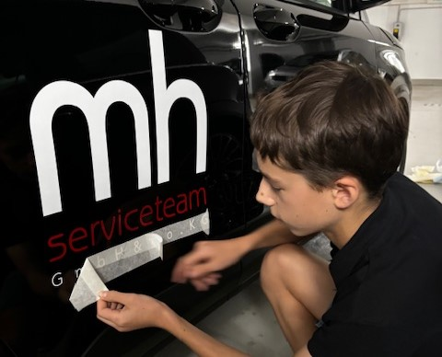

Abb. : Entfernen der Übertragungsfolie

Ein Bild, das Reifen, Rad, Landfahrzeug, Fahrzeug enthält.

Abb. : Fertig beklebtes Auto

Ein Bild, das Text, Im Haus, Wand, Decke enthält.

**Abb. 9:** Praktikanten-Arbeitsplatz

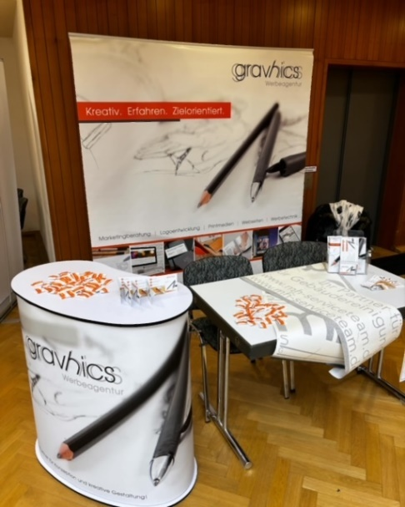

Abb. : Messestand gravhics

**

Abb. : Eigenes Logo „PHOENIX 3D“

Ein Bild, das Grafiken, Logo, Schrift, Grafikdesign enthält.

Abb. : Fiktives Logo „Erlebnishof Mainz“

Ein Bild, das Grafiken, Clipart, Logo, Schrift enthält.

Abb. : Fiktives Logo „Happy Ocean“

Ein Bild, das Text, Elektronik, Computermonitor, Computertastatur enthält.

Abb. : Erstellung fiktive Logos

Ein Bild, das Text, Computer, Multimedia, Anzeigegerät enthält.

Abb. : Erstellung Deckblatt

Ein Bild, das Text, Elektronik, Monitor, Computer enthält.

Abb. : Übung – Lokomotive

## Praktikumsbeurteilung

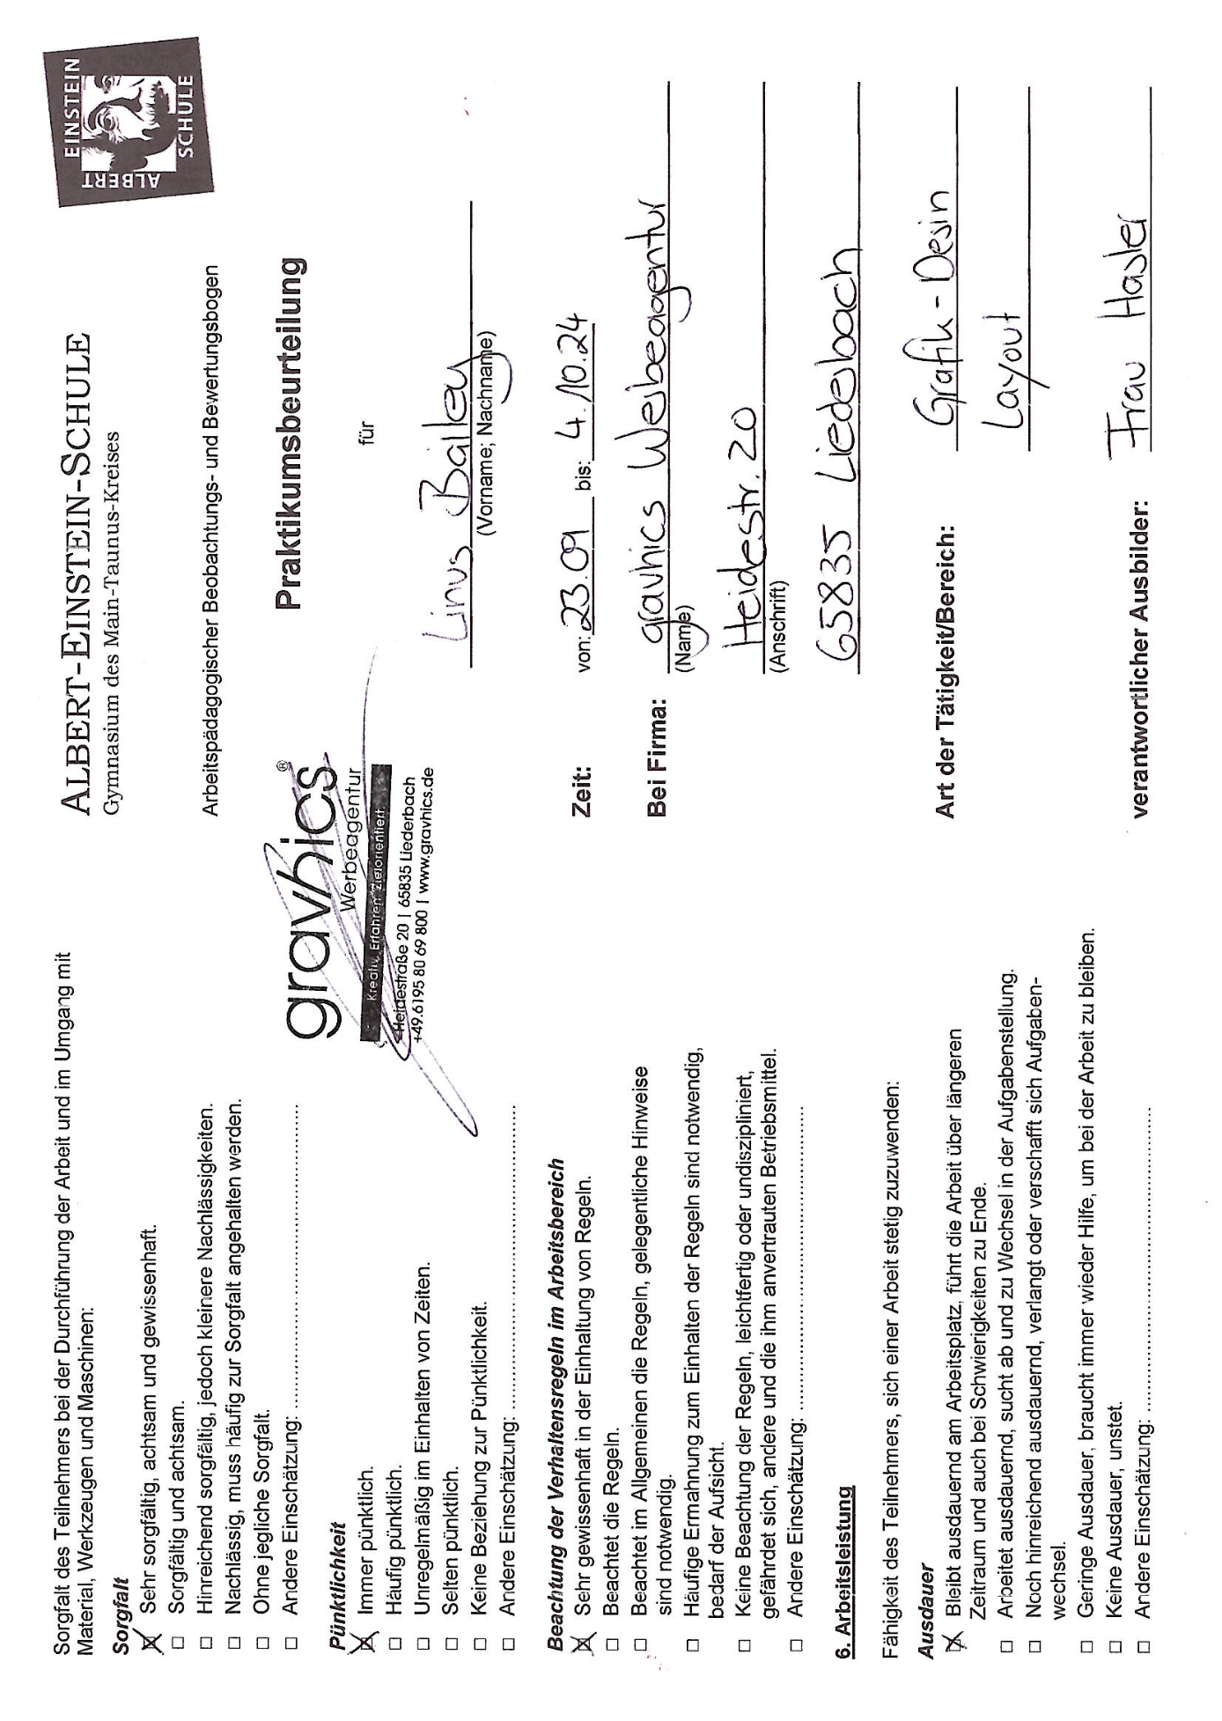

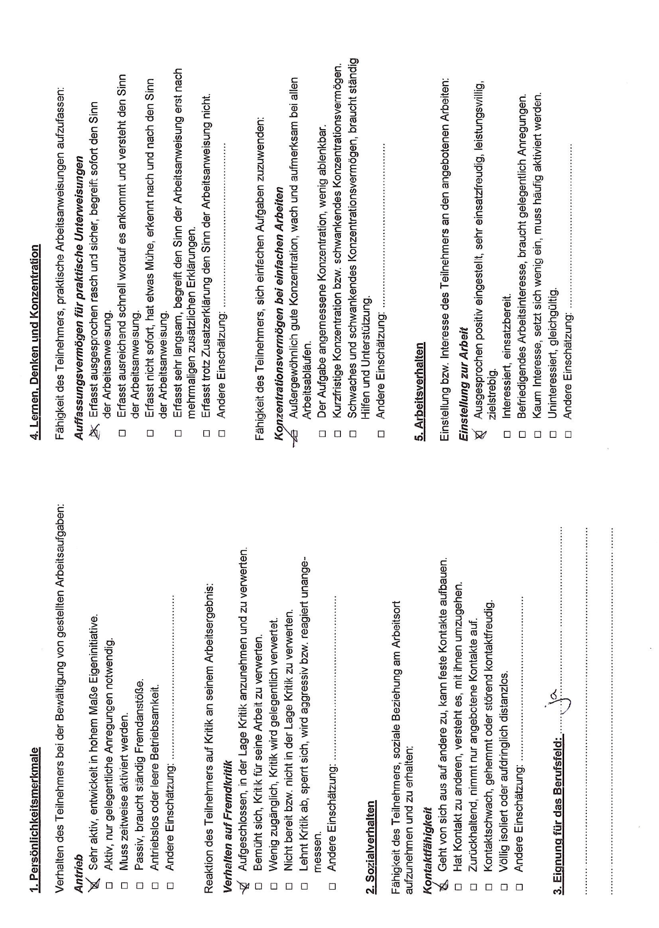

## Quellenangaben und Links

### Bildquellen:

Abb. 1: <https://de.statista.com/infografik/22257/anteil-digitaler-und-traditioneller-werbung-am-marktvolumen/> (zuletzt abgerufen am 17.10.2024)

### **Textquellen**:

1: <https://web.arbeitsagentur.de/berufenet/beruf/137684> (zuletzt abgerufen am 27.09.2024)

2: <https://web.arbeitsagentur.de/berufenet/beruf/137683> (zuletzt abgerufen am 27.09.2024)

3: <https://web.arbeitsagentur.de/berufenet/beruf/137682> (zuletzt abgerufen am 27.09.2024)

4: [https://www.syndicate.de/was-ist-corporate-design/](https://www.syndicate.de/was-ist-corporate-design/#:~:text=Das%20Corporate%20Design%20ist%20neben,eines%20Unternehmens%20sichtbar%20zu%20machen) (zuletzt abgerufen am 14.10.2024)

5: <https://www.lenovo.com/de/de/glossary/markup-language/#:~:text=Eine%20Auszeichnungssprache%20ist%20ein%20System,Links%20und%20mehr%20zu%20definieren>. (zuletzt abgerufen am 14.10.2024)

6: <https://www.threads.net/@brauneck.media.webdesign/post/DAl258kITFn> (zuletzt abgerufen am 14.10.2024)

7: <https://wordpress.com/de/> (zuletzt abgerufen am 14.10.2024)

8: <https://www.telekom.com/de/konzern/details/immersiv-564038#:~:text=Die%20Bezeichnung%20%E2%80%9Eimmersiv%E2%80%9C%20leitet%20sich,ein%20Teil%20der%20Spiele%2DWelt>. (zuletzt abgerufen am 17.10.2024)

9: <https://www.ranktracker.com/de/blog/the-77-statistics-for-digital-marketing-in-2022-you-need-to-know/> (zuletzt abgerufen am 17.10.2024)

10: <https://www.hubspot.de/marketing-statistics> (zuletzt abgerufen am 17.10.2024)

11: <https://www.ranktracker.com/de/blog/the-77-statistics-for-digital-marketing-in-2022-you-need-to-know/> (zuletzt abgerufen am 17.10.2024)

12: <https://www.mobile-university.de/psychologie/anwendung-psychologie-werbung-marketing/> (zuletzt abgerufen am 30.10.2024)

13: <https://funkemediasales.de/wirliebenwerbung/vertrieb-marketing/werbepsychologie-beispiele-methoden/> (zuletzt abgerufen am 17.10.2024)

14: <https://zaw.de/branchendaten/werbemarkt-nach-medien/#:~:text=Nielsen%2DSicht%3A%20Deutscher%20Werbemarkt%202023%20mit%20leichtem%20Plus&text=Im%20vergangenen%20Jahr%20investierten%20Unternehmen,4%20Prozent%20gegen%C3%BCber%20dem%20Vorjahr>. (zuletzt abgerufen am 17.10.2024)

15: <https://de.statista.com/statistik/daten/studie/167001/umfrage/werbetreibende-mit-den-hoechsten-ausgaben-fuer-werbung/> (zuletzt abgerufen am 30.10.2024)

16: <https://mailchimp.com/de/resources/marketing-budget-for-small-business/#:~:text=Wie%20wir%20bereits%20erw%C3%A4hnt%20haben,du%20aber%20auch%20mehr%20ausgeben>. (zuletzt abgerufen am 17.10.2024)

17: <https://rauchfrei-info.de/informieren/tabak-tabakprodukte/tabakwerbung/> (zuletzt abgerufen am 30.10.2024)

18: [https://de.statista.com/statistik/daten/studie/786534/umfrage/beschaeftigte-im-bereich-werbung-und-marketing-in-deutschland/](https://de.statista.com/statistik/daten/studie/786534/umfrage/beschaeftigte-im-bereich-werbung-und-marketing-in-deutschland/#:~:text=Besch%C3%A4ftigte%20im%20Bereich%20Werbung%20und%20Marketing%20in%20Deutschland%202023&text=Zum%20betrachteten%20Stichtag%20des%2031,der%20Branche%20Werbung%20und%20Marketing). (zuletzt abgerufen am 17.10.2024)